**Модуль системы оплаты PayMaster с онлайн кассой для магазина**

**WordPress WooCommerce**

1. Для установки модуля вам необходимо скопировать папку wp-content в корневую директорию сайта, дополнительно скопировать в корневую директорию сайта файл .gitignore
2. Далее заходим в интерфейс мерчанта на сайте PayMaster <https://paymaster.ru/partners/ru>

Список сайтов -> Настройки -> в блоке Технические параметры прописываем:

Секретый ключ - такой же нужно будет потом прописать и в интерфейсе вашего магазина WooCommerce.

Секретный ключ всегда скрыт в целях безопасности, вы его не можете посмотреть, только задать. В ЛК PayMaster вы можете назначить любой секретный ключ ( Список сайтов -> Настройки -> Технические параметры -> Секретный ключ нажать на ссылку скрыт в целях безопасности, задать ключ и кнопка «Сохранить»).

Метод шифрования HASH – выставляем md5, либо sha1, либо sha256.

Такой же нужно будет указать и в интерфейсе вашего магазина WooCommerce.

В блоке «Обратные вызовы» необходимо выбрать метод отсылки данных POST-запрос и указать следующие параметры:

**Payment notification:**

[**http://your_domain/?wc-api=wc_paymaster&paymaster=result**](http://your_domain/?wc-api=wc_paymaster&paymaster=result)

**Success redirect:**

[**http://your_domain/?wc-api=wc_paymaster&paymaster=success**](http://your_domain/?wc-api=wc_paymaster&paymaster=success)

**Failure redirect:**

[**http://your_domain/?wc-api=wc_paymaster&paymaster=failure**](http://your_domain/?wc-api=wc_paymaster&paymaster=failure)

**Invoice confirmation**

**Не предпринимать действий**

**Разрешена замена URL ДА**  
где «your_domain» — домен Вашего сайта.

Копируем ID сайта (merchant) , например, такой: 67bb1f74-6fa3-440c-9191-f586b9c23c5e Уникальный идентификатор Merchant ID создается системой Paymaster для каждого вашего сайта. Посмотреть его вы можете в ЛК Paymaster / список сайтов ID.

1. Теперь переходим на ваш магазин WooCommerce, там в инсталяторе плагинов (вашсайт/wp-admin/plugins.php) активируем платежный модуль PayMaster:

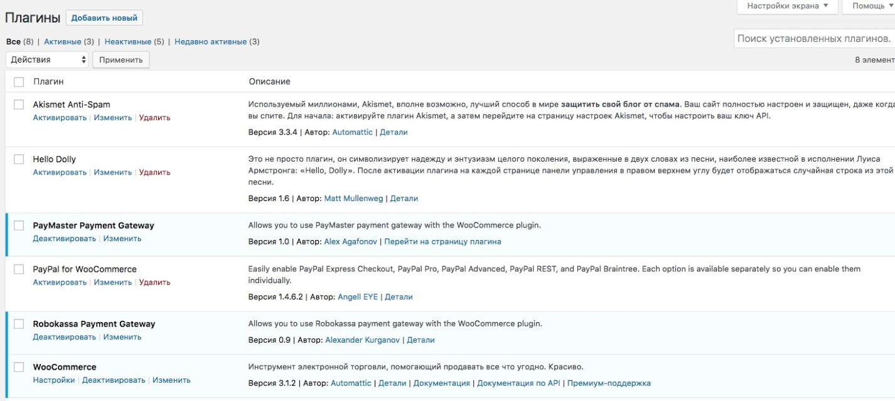

1. Идем теперь в раздел настройки WooCommerce в подраздел платежей (/wp-admin/admin.php?page=wc-settings&tab=checkout&section=paymaster):

Прописываем практически все тоже, что делали и под интерфейсом PayMaster:

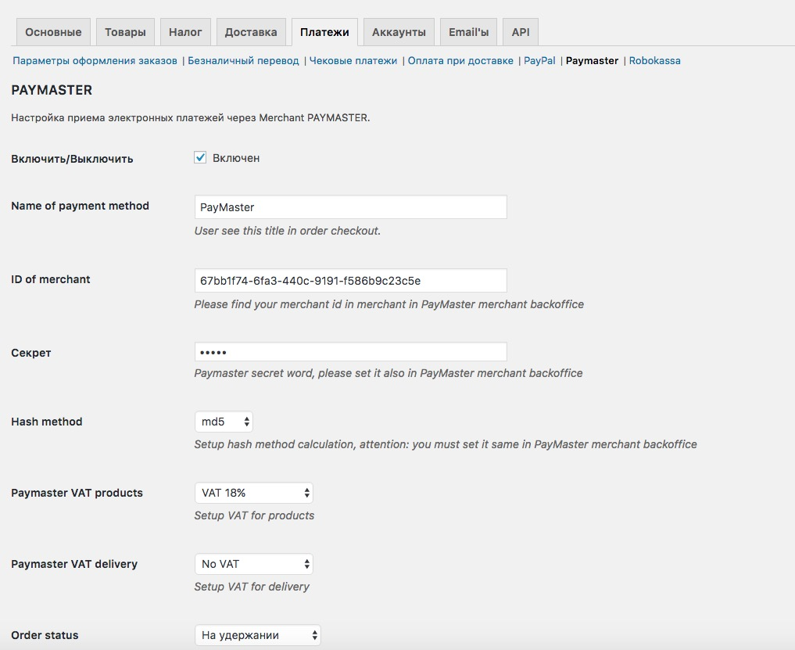

VAT – это НДС – выберете по какой схеме взимания НДС вы работаете, это как для продуктов, так отдельно и доставки (доставка это услуга).

Order Status – статус заказа, после оплаты в PayMaster.

Если возникнут ошибки в модуле или вам понадобится доработка функционала вашего магазина – обращайтесь напрямую к разработчику модуля [dev@agaxx.ru](mailto:dev@agaxx.ru) - Алексей – будем рады помочь.